Andrea Gaeta

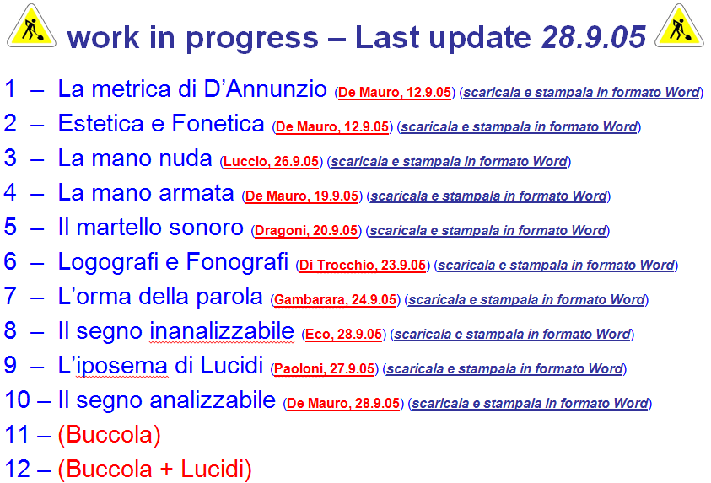

**Iposemi e …disdegni**

Scritti in onore di Mario Lucidi (*1913-1961*)



*GLI ATOMI - 35*